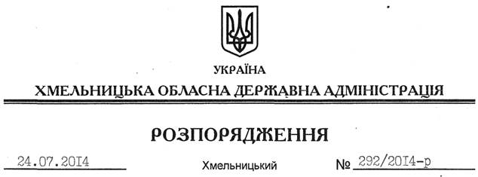

Про внесення змін до розпорядження голови обласної державної адміністрації від 28.07.2011 № 304/2011-р

На підставі статей 6, 39 Закону України “Про місцеві державні адміністрації”:
Внести такі зміни до розпорядження голови обласної державної адміністрації від 28.07.2011 № 304/2011-р “Про регіональну раду підприємців Хмельницької області”:
Пункт 2 викласти у такій редакції:
“2. Контроль за виконанням цього розпорядження покласти на першого заступника голови обласної державної адміністрації О.Симчишина”.

Голова адміністрації Л.Прус

